Rechtshänder  Viel Freude beim Schreiben mit der richtigen Stifthaltung! |  | Herr Manfred Holz rät: 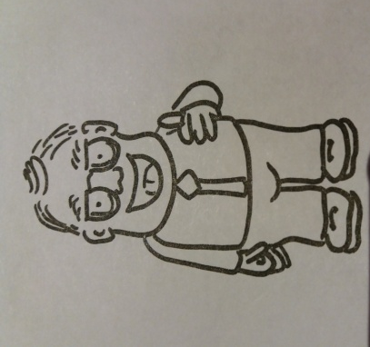
Festigt sich eine falsche Haltung des Stiftes, kommt es schnell zum Schreibfrust. Das Halten des Stiftes ist dann sehr anstrengend. Muskuläre Verspannungen in Hand und Unterarm und bis in die Schulter- und Nackenregion sind die Folge.
Dreifinger-griff |  | 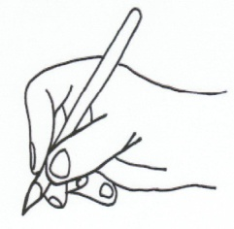 |  | Der Stift wird ausschließlich mit dem Daumen und dem Zeigefinger gehalten (etwa 1,5cm von der Spitze entfernt). Der Mittelfinger hat eine stützende Funktion, er hält den Stift von unten. Erst dann kann es losgehen mit lockeren Bewegungen aus dem Handgelenk und teilweise auch aus den Fingern.
Stiftführung  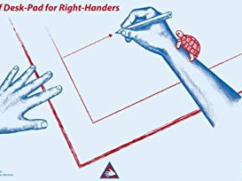  Quelle: Barbara Sattler; Auflage Auer Verlag |  |  | Es ist sinnvoll, eine leichte Schräglage von Heft/ Blatt zu fördern. Der Unterarm liegt etwa parallel zu den Längsseiten des Blattes und die Bewegung des Unterarms macht einen leichten Bogen über der Zeile, auf der geschrieben wird.  Die linke Hand liegt als Haltehand am linken Seitenrand des Blattes.
Tipps | - Spitze deinen Bleistift gut an, wenn er zu kurz ist, muss ein Neuer angeschafft werden.  - Den richtigen Füller findest du, wenn du mehrere Modelle im Schreibwarenladen ausprobierst.  - Flexxon, Kugelschreiber und Killer sind bei uns nicht erlaubt

Linkshänder  Viel Freude beim Schreiben mit der richtigen Stifthaltung! |  | Herr Manfred Holz rät:
Festigt sich eine falsche Haltung des Stiftes, kommt es schnell zum Schreibfrust. Das Halten des Stiftes ist dann sehr anstrengend. Muskuläre Verspannungen in Hand und Unterarm und bis in die Schulter- und Nackenregion sind die Folge.
Stifthaltung  und Stiftführung  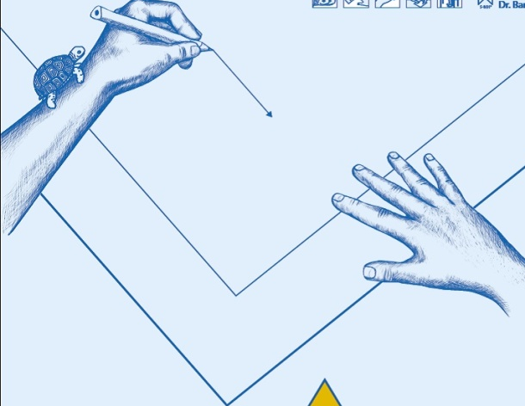  Quelle: Barbara Sattler; Auflage Auer Verlag |  | Der Stift wird ausschließlich mit dem Daumen und dem Zeigefinger (Dreifingergriff) gehalten, etwa 2,5-3cm! von der Spitze entfernt. Der Mittelfinger hat eine stützende Funktion, er hält den Stift von unten. Handgelenk und Unterarm liegen auf. Rücken bleibt gerade, leicht nach vorne gebeugt. Linke Schulter nicht hochziehen. Schreibhand liegt auf rechter Handkante mit gekrümmten kleinen Fingern. Dann eine lockere Schreibhaltung einnehmen. Das Blatt/ Heft liegt schräg (30 Grad Neigungswinkel) vor dir. Die linke Ecke liegt höher als die rechte und die beschriebene Seite liegt links von der Mittelachse des Körpers. Eine Schreibunterlage kann beim Ausrichten helfen.  Linkshänder sollen eher eine gestoßene Bewegung „von unten“ durchführen, um eine Hakenhand zu vermeiden, sprich die Schreibhand unter der Zeile führen, auf der sie gerade schreiben.
Tipps | - Spitze deinen Bleistift gut an. Wenn der Stift zu kurz ist, muss ein neuer angeschafft werden.  - Den richtigen Füller findest du, wenn du mehrere Modelle im Schreibwarenladen ausprobierst. Die richtige Handhaltung verhindert das Verwischen der Tinte.  - Flexxon, Kugelschreiber und Killer sind bei uns nicht erlaubt  - Spezielle Linkshänderblöcke und Scheren vereinfachen das Arbeiten  - Dein Sitznachbar sollte auch Linkshänder sein oder sitze so, dass dein Schreibarm nicht vom Banknachbarn berührt wird.

